ARTIGO ORIGINAL
Ser enfermeiro no quotidiano da Atenção Primária à saúde: o fazer, o aprender e o conviver
Lívia Silveira Silva ¹
ORCID: 0000.0002.1970.3502
Selma Maria da Fonseca Viegas ²
ORCID:0000.0002.0287.4997
Cássia Menezes ³
ORCID: 0000.0001.9218.4668
1, 2, 3 Universidade Federal de São João Del Rei. São João Del Rei-MG, Brasil.

Autora Correspondente: Selma Maria da Fonseca Viegas. 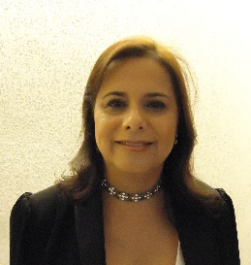
E-mail: selmaviegas@ufsj.edu.br

